114年3月13日餐點照片
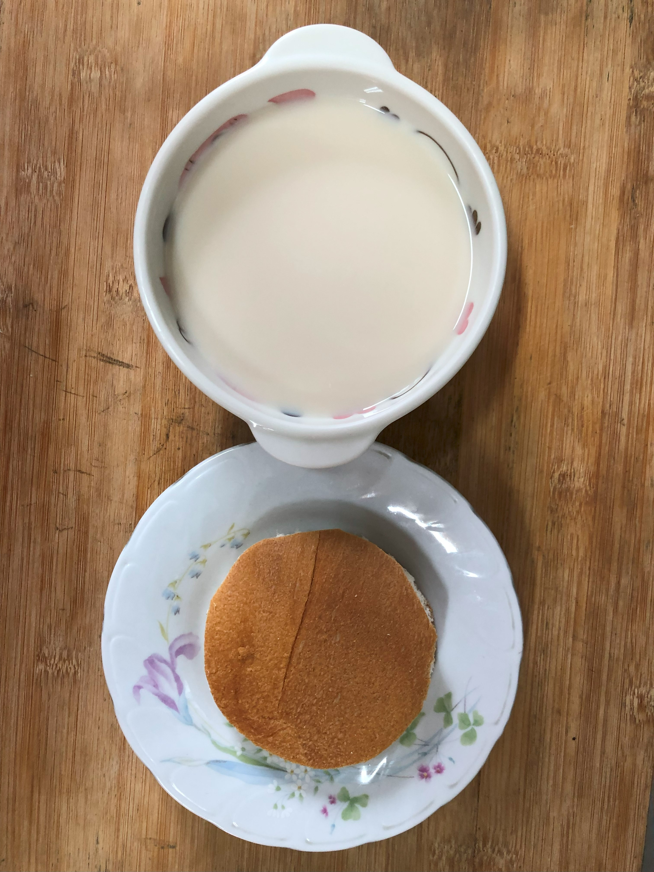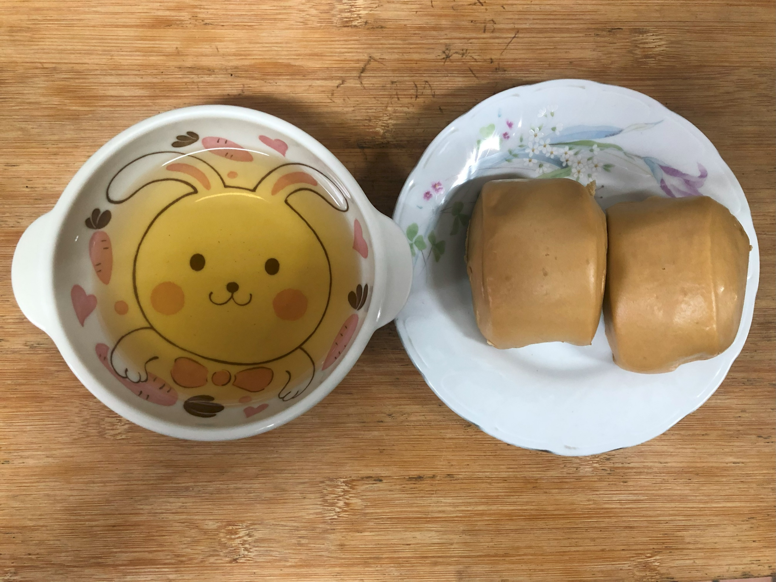
早餐(餐包、豆奶) 下午點心(黑糖饅頭、麥茶)
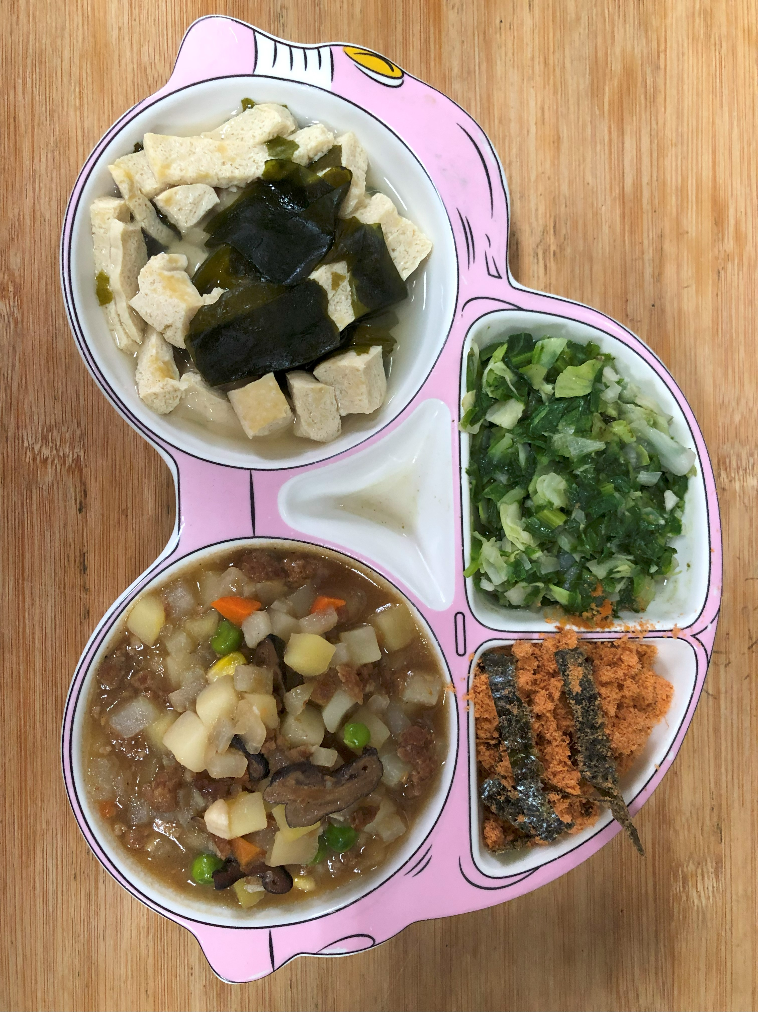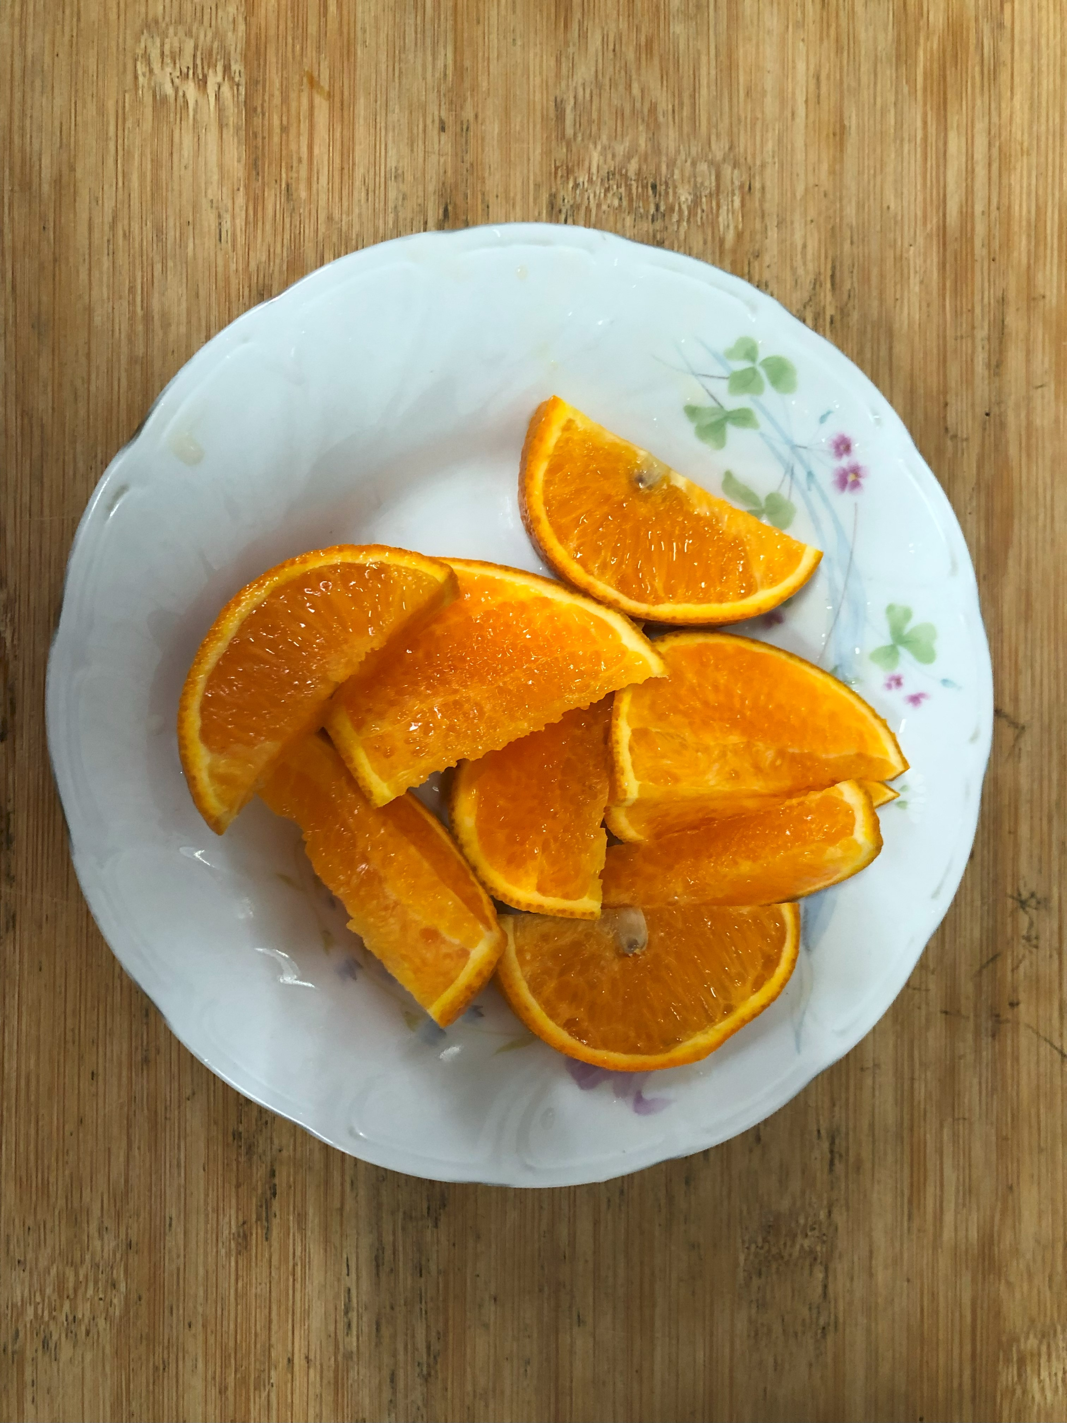
午餐(海苔肉鬆、馬鈴薯燉肉、炒長年菜、豆腐味噌湯、柳橙)

